



Manual de Usuario Modulo de Alumno

Contenido

Acerca de Entropy 3

Introducción 3

Características necesarias 3

Módulo de Alumno 5

Presentación de interfaz inicial 5

Configuración 7

Inicio de Examen 8

Comienzo de examen 11

Ventana de examen 11

Sección de Pregunta 12

Sección de estado de examen 13

Sección de índice de pregunta 13

Secciones de cambio de pregunta 13

Sección de finalización de examen. 13

Tipos de preguntas 14

Múltiple opción 14

Desarrollo 14

Numéricas 15

Relación de columnas 15

Verdadero y falso 15

Advertencias de tiempo restante 16

Corrección automática 17

Sección de resultado de examen 18

Sección de resultado de pregunta 18

Sección de calificación de la pregunta 19

Posibles resultado de la corrección automática 19

Presentaciones 21

# Acerca de Entropy

## **Introducción**

El software Entropy es un sistema de exámenes presenciales que integre las tecnologías a las aulas. El mismo es lo suficientemente genérico para aplicarse a los diferentes niveles de enseñanza, garantizando que el estudiante sólo podrá realizar el examen y no acceder a información adicional mediante la máquina. El mismo también permitirá la fácil gestión de parciales y estadísticas desde el punto de vista del profesor, facilitando la corrección y otorgándole flexibilidad en el diseño de los exámenes.

El software Entropy cuenta con dos módulos de Software, uno a disposición del docente o encargado de la clase, y otro a ser utilizado por el estudiante. Ambos módulos se interconectarán.

El módulo del profesor permite el diseño del examen, la publicación de dicho examen frente a los módulos estudiante para permitir su resolución, el control de cada módulo estudiante para garantizar la integridad y autenticidad del examen, la recolección de exámenes finalizados desde los módulos estudiante habilitados, la corrección del examen, la exportación y gestión de las notas resultantes (ya sea vía correo electrónico, o bien mediante servicios ofrecidos por el sistema de gestión de la institución), la recuperación de exámenesdesaprobados y la administración de exámenes rendidos. Al docente se le permite registrar distintos cursos e instituciones donde tenga alguna clase. También permite la generación de estadísticas de los diferentes cursos que tenga el docente

El módulo estudiante, permite descargar un examen del módulo profesor, resolver el examen en el computador del estudiante con la garantía de que el mismo solo tendrá acceso al software de exámenes y a ningún otro recurso, entrega del examen con el módulo profesor, la posibilidad de recuperar exámenes desaprobados y la visualización de exámenes rendidos y sus correcciones.

Los módulos permiten también el dictado de una clase compartiendo el material del profesor de la misma manera que lo haría una herramienta VNC pero dándole cierta certeza al profesor de que el estudiante mantendrá su atención en la exposición.

## Características necesarias

El sistema requiere para ser ejecutado del Framework jdk.7.32 o superior y un sistema operativo Microsoft Windows vista o superior 32/64 bits o Linux 32/64bits.

El presente documento describe paso a paso las formas de utilización correcta del sistema, para el release 1.0 del producto.

# Módulo de Alumno

## Presentación de interfaz inicial

# 

Figura 1

Al iniciar el sistema, se desplegará la ventana inicial. En ella se podrán observar la barra de menú y tres círculos naranja del costado izquierdo sobre los cuales simplemente desplazando el cursor sobre ellos se desplegara los accesos directos a las principales operaciones (marcado en Figura 1)

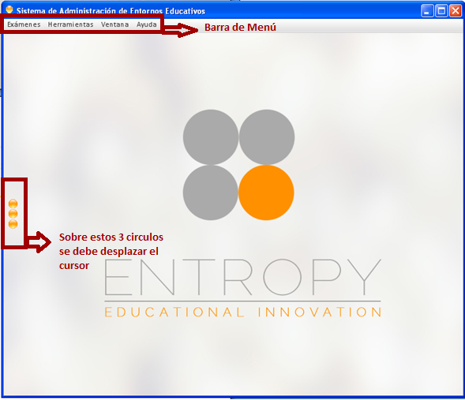

Figura 2

Al desplazar el cursor sobre los tres círculos se desplegara un menú en el cual se verán las principales funciones consideras por el sistema para las actividades del docentes.

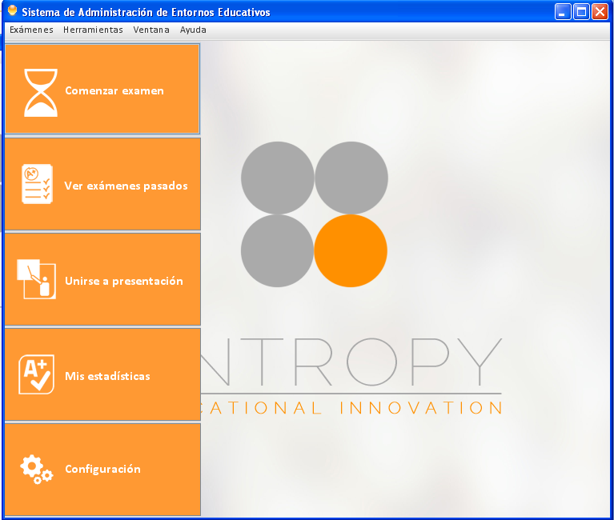

Figura 3

Este menú se esconderá cuando el cursor salga del área del mismo.

# Configuración

Como primer paso para usar el sistema Entropy del alumno se deberá configurar el producto con los datos del alumno que vaya a usar el programa.

Para acceder a configurar el producto se deberá hacer click sobre el botón marcado en la Figura 4.

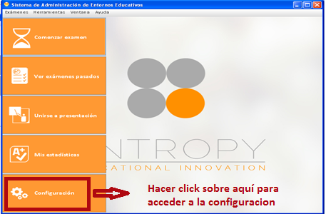

Figura 4

Luego de hacer click se abrirá la ventana mostrada en la Figura 5 en la que se deberá hacer click sobre el botón de “Perfil de usuario”.

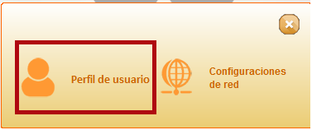

Figura 5

A continuación se abrirá la ventana para cargar el perfil del usuario con los datos de Nombre, Apellido, tipo de documento, número de documento, legajo de la institución a la cual asiste, E-mail y una descripción. Además se permite cargar una foto del usuario en la esquina derecha superior.

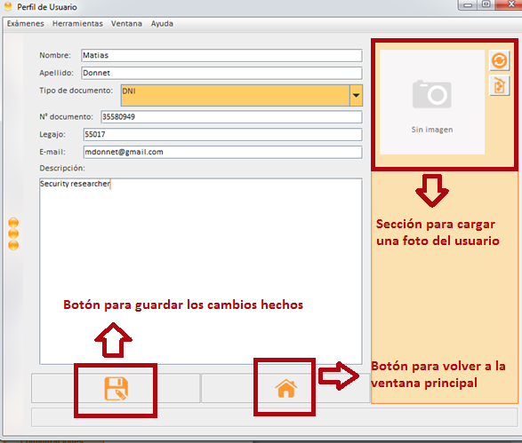

Figura 6

# Inicio de Examen

Para iniciar un examen que este por tomar un docente se deberá hacer click en el botón que se indica en la Figura 7.

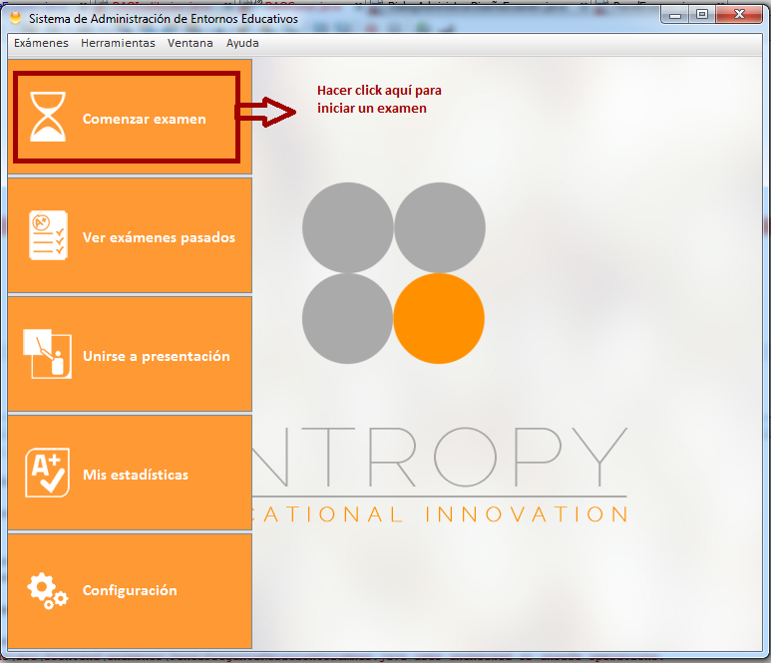

Figura 7

Una vez que se haya hecho click sobre dicho botón se desplegara la siguiente ventana representada en la Figura 8

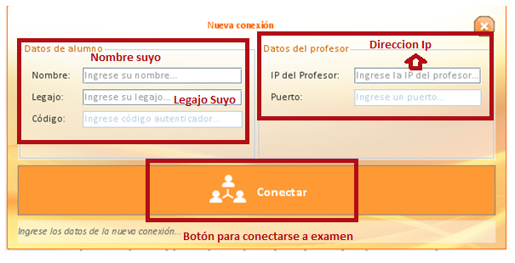Figura 8

En esta ventana se deberá cargar nombre y/o apellido junto con su legajo identificatorio en la institución en datos del alumno y por otro lado en datos del profesor la dirección ip de la red a la cual está conectado el docente. Luego de cargar esos datos deberá hacer click sobre el botón conectar. Se tiene que esperar unos segundos a que el examen cargue.

## Comienzo de examen

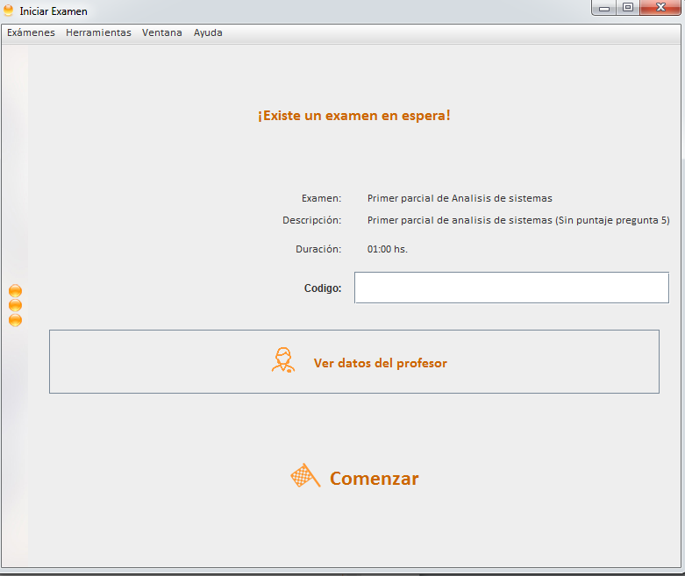

Figura 9

Cuando se conecta al examen y ya se ha recibido se abrirá la ventana de la Figura 9. En la que se podrá visualizar el nombre del examen, su descripción y la duración del mismo. Para comenzar el examen primero se deberá ingresar el código de validación que le tendrá que ser entregado por el profesor y después hacer click en el botón marcado en la Figura 9.

## Ventana de examen

Una vez validado el código ingresado se dará comienzo al examen. En la parte superior de la ventana se indica el tiempo restante para resolver el examen y en la parte inferior se indica las preguntas del examen como se muestra en la Figura 10.

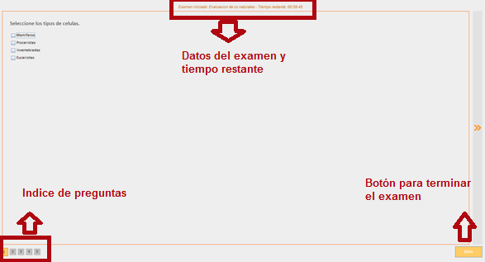

Figura 10

Una vez comenzado el examen se iniciara la ventana de la Figura 10. Que impedirá cualquier otra acción por parte del alumno que no sea el uso del Sistema Entropy. La ventana cuenta con secciones que se nombraran y se mostraran a continuación.

### Sección de Pregunta

En esta sección se verá la pregunta y se podrá marcar las respuestas que se crean correctas. En el siguiente apartado se explicara la estructura de cada tipo de pregunta.

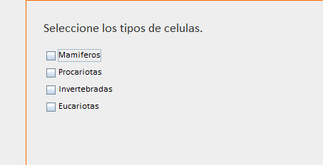

Figura 11.

### Sección de estado de examen

En esta sección se visualizara el nombre estado del examen, el nombre del mismo y el tiempo restante para finalizarse. Una vez acabado ese tiempo el examen se terminara y se enviara al profesor.



Figura 12.

### Sección de índice de pregunta

Aquí se indicara el índice de la pregunta que se está respondiendo actualmente con un marco rojo y fondo rojo sobre el número de la pregunta. Mientras se podrá ver todas las preguntas ya respondidas con un fondo naranja y en color gris aquellas que todavía no se respondieron.

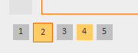

Figura 13.

### Secciones de cambio de pregunta

En estas secciones se podrá cambiar de pregunta a la pregunta anterior en caso de se haga click sobre el botón de la Figura 14. O a la pregunta siguiente en caso de se haga click sobre el botón de la Figura 15.

Figura 14.  Figura 15.

### Sección de finalización de examen.

En esta sección se visualizara el botón para finalizar el examen y mandárselo al profesor.

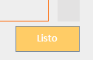

Figura 16

## Tipos de preguntas

### Múltiple opción

En las preguntas del tipo múltiple opción se podrá ver el enunciado de la misma con letra de mayor tamaño y las opciones debajo con un recuadro a la izquierda para marcar la/s opción/es correctas a la pregunta.

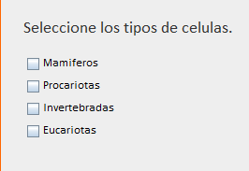

Figura 17 Ejemplo de pregunta múltiple opción.

### Desarrollo

En las preguntas a desarrollar se podrá ver el enunciado de la misma en la parte superior con letra de mayor tamaño y debajo el espacio para que el alumno responda la pregunta.

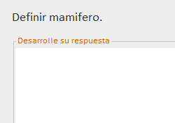

Figura 18 Ejemplo de pregunta a desarrollar.

Numéricas

En las preguntas numéricas se podrá ver el enunciado de la misma en la parte superior con letra de mayor tamaño y debajo un espacio para que el alumno responda la pregunta con el número que considera correcto, también se cuenta con una flecha hacia arriba en la que se puede hacer click para aumentar el valor y otra flecha hacia abajo para disminuir el valor según crea el alumno.

Figura 19 Ejemplo de pregunta numérica.

### **Relación de columnas**

En las preguntas se podrá ver el enunciado de la misma en la parte superior y debajo a la izquierda primera columna con la que se debe relacionar y a la derecha listas desplegables con las opciones disponibles para relacionar. Una vez seleccionada una opción no se puede usar en otra relación.

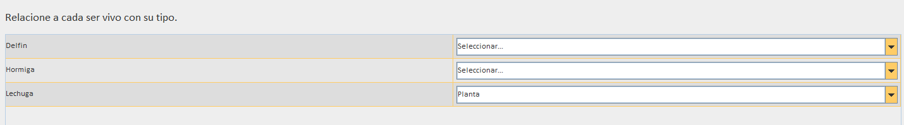

Figura 20 Ejemplo de pregunta de relación de columnas.

### Verdadero y falso

En las preguntas verdadero y falso se podrá ver el enunciado de la misma en la parte superior con letra de mayor tamaño y debajo las opciones de verdadero y falso para seleccionar la correspondiente, en caso de requerir una justificación debajo de las opciones habrá un espacio para que el alumno responda su justificación.

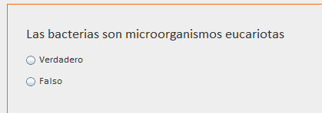

Figura 21 Ejemplo de pregunta Verdadero y falso.

## Advertencias de tiempo restante

Cuando el tiempo restante del examen es de 10 minutos el sistema muestra el mensaje de advertencia de que al examen solo le quedan 10 minutos antes de que se termine (Figura 22).

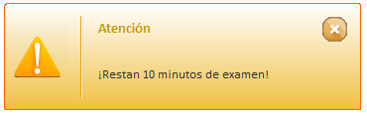

Figura 22

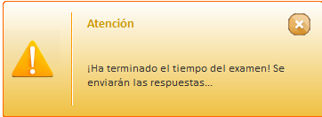

Figura 23

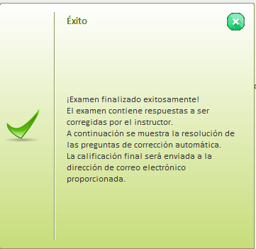

Figura 24

Corrección automática

Cuando el alumno finaliza el examen o se le acaba el tiempo el Sistema Entropy corrige automáticamente las preguntas del tipo múltiple opción, verdadero y falso que no requieran justificación, numéricas y relación de columnas asignando automáticamente la totalidad del porcentaje de la pregunta en caso de que este bien respondida o ningún porcentaje de la pregunta en caso de que este mal respondida.

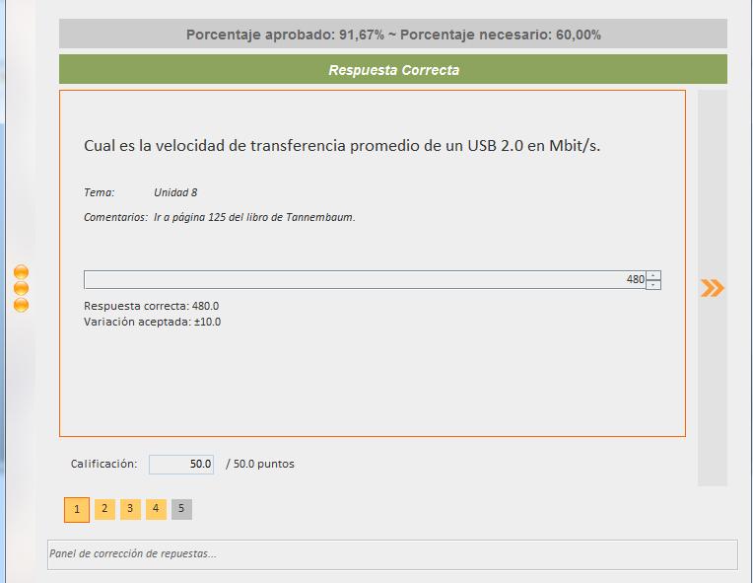

Figura 25 Ejemplo de pregunta corregida automáticamente.

La estructura de la ventana de corrección de la resolución es similar a la estructura de las preguntas del examen con la que cuenta con 2 secciones distintas.

### Sección de resultado de examen

En esta sección se podrá ver el porcentaje obtenido por el alumno y el porcentaje necesario para aprobar.



Figura 26

### Sección de resultado de pregunta

En esta sección se podrá ver el resultado de la respuesta los posibles resultados son: Respuesta Correcta, Respuesta Incorrecta y No calificada aun.



Figura 27 Ejemplo de resultado de pregunta

### Sección de calificación de la pregunta

En esta sección se podrá ver la calificación obtenida en la pregunta sobre el total de puntos de la misma.



Figura 28 Ejemplo de calificación de pregunta

## Posibles resultado de la corrección automática

Como se dijo anteriormente el Sistema Entropy corrige automáticamente las preguntas del tipo numéricas, relación de columnas, verdadera y falsa sin justificación y múltiple opción. A continuación se mostrara ejemplos de los posibles resultados de la corrección automática.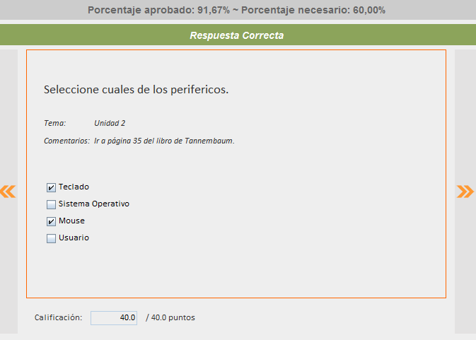

Figura 29 Ejemplo de respuesta correcta

Las respuestas correctas no tienen ninguna marca ni nada que las diferencie. Están respondidas correctamente y se le asigna la totalidad de la calificación.

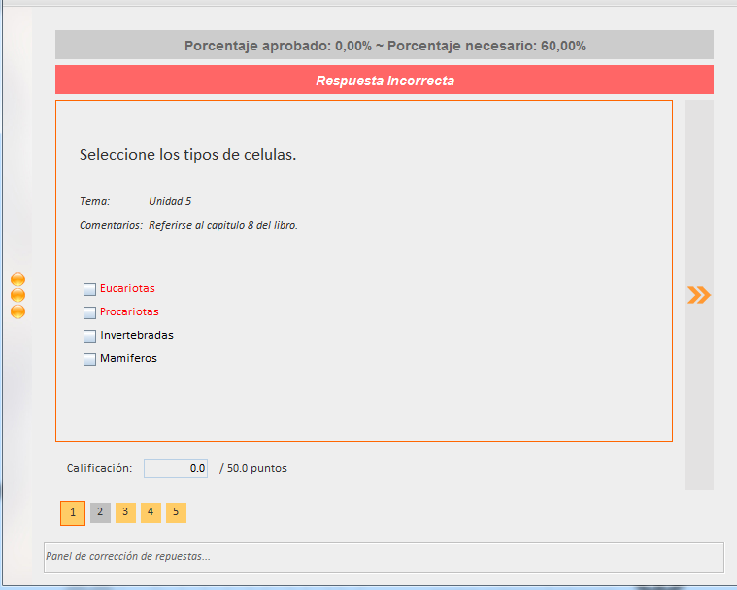

Figura 30 Ejemplo de respuesta incorrecta.

En las respuestas incorrectas no se asignara ningún porcentaje de la respuesta ya que su respuesta no es la adecuada. El Sistema Entropy cambia el color de las letras a rojo de las opciones que eran las correctas.

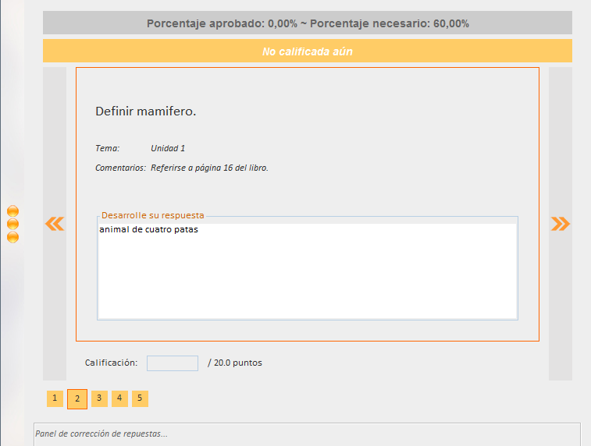

Figura 31 Ejemplo de pregunta sin calificar aun

Las preguntas no calificadas son aquellas en que deben ser corregidas por el docente con su criterio para asegurar la calificación más justa a su criterio.

# Presentaciones

El sistema le permite a los alumnos unirse a presentaciones de clases que los profesores generen. Esta se abrirá en una nueva ventana del producto en la cual se verá la pantalla del profesor. Para acceder a esta funcionalidad se debe hacer click en el recuadro marcado en la Figura 32.

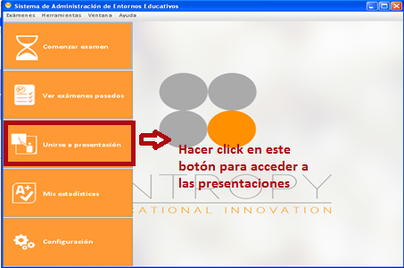

Figura 32

A continuación se abrirá una ventana en la cual se deberá cargar la dirección ip en el campo marcado en la Figura 33 del profesor para poder acceder a la presentación.

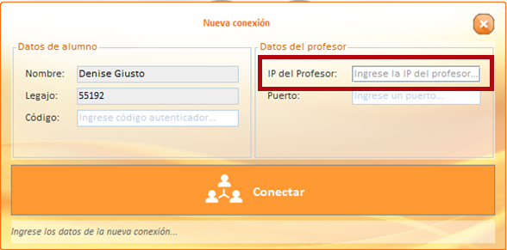

Figura 33

Una vez cargada la ip del profesor se abrirá la ventana de la Figura 34 en la cual se puede ver los datos del profesor haciendo click en el botón “Ver datos del profesor” o comenzar la presentación haciendo click sobre el botón “Comenzar” marcado en la Figura 34.

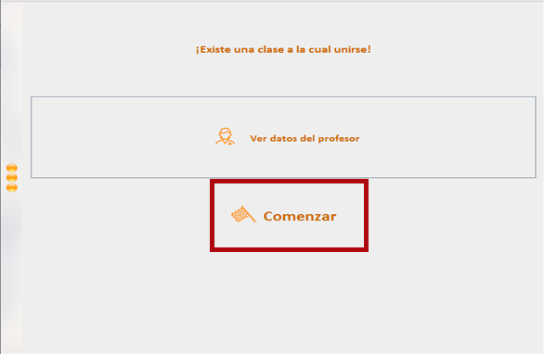

Figura 34

Cuando se hace click en el botón comenzar se abrirá una nueva ventana en la cual ya se puede ver la presentación que el profesor está mostrando en su computadora.

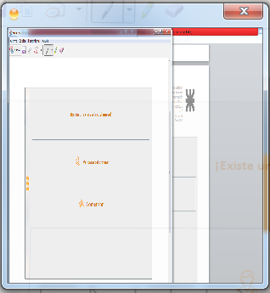

Figura 35